Análisis Numérico y Cálculo Avanzado
CLASE VIRTUAL 18 DE AGOSTO DE 2023
ACTIVIDAD OBLIGATORIA Nº5: METODO DE LAGRANGE UTN - FRBA

OBJETIVO: El objetivo final la ACTIVIDAD OBLIGATORIA Nº 5 es tomar contacto con la teoría que sustenta al método de interpolación de Lagrange por medio de la resolución de un caso de aplicación.

ENUNCIADO:

Con la fecha de cumpleaños de la persona que resuelve esta actividad se plantean las coordenadas de dos puntos:
Punto0 = (x0; y0)
Punto1 = (x1; y1)

Siendo:
x0 el número del mes de nacimiento,
y0 el día de nacimiento;
x1 las dos últimas cifras del año de nacimiento
y1 las dos últimas cifras del año actual.
Se toma conocimiento que por el método de Lagrange se puede encontrar un polinomio que pase por los puntos datos. La expresión del método de Lagrange se escribe:

Donde
Y

CONSIGNAS:

1. Expresar las coordenadas numéricas de los dos puntos.
2. Obtener la expresión de la recta que atraviesa esos dos puntos de acuerdo a lo aprendido en geometría analítica, es decir, utilizando la ecuación de una recta que pasa por dos puntos.
3. Aplicar el método de Lagrange a los puntos datos. Escribir el polinomio resultante.
4. Comparar la expresión de la recta obtenida mediante la geometría analítica con el polinomio de Lagrange. DEFINICIÓN: “comparar” es un verbo transitivo cuyo significado es “Examinar [una o más cosas] con otra u otras para establecer sus relaciones, diferencias o semejanzas.”
5. ¿Cuál es su interpretación personal de la comparación realizada?

ACLARACIÓN IMPORTANTE:

En esta oportunidad, la forma de realizar los cálculos queda a libre elección. Las cuentas pueden hacerse de forma manual, con calculadora, con planilla de Excel o con Software Matlab-Scilab-Octave indistintamente.

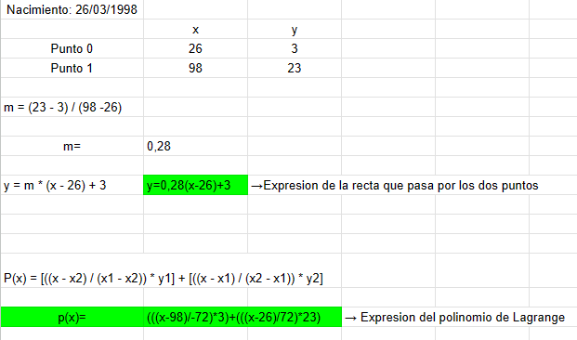

Polinomio de Lagrange:

p(x) = (((x - 98) / -72) * 3) + (((x - 26) / 72) * 23)

Expresión de la recta:

y = 0.28(x - 26) + 3

Para comparar estas dos expresiones específicas, podemos observar los coeficientes y términos en ambas ecuaciones:

En el polinomio de Lagrange, los coeficientes son 3 y 23, y los términos dependen de (x - 98) y (x - 26).
En la expresión de la recta, el coeficiente es 0.28 y el término depende de (x - 26).
Si observamos detenidamente, podemos notar que ambas expresiones representan la misma línea recta en el plano xy. Ambas ecuaciones tienen la misma pendiente, que es 0.28, y ambas pasan por los puntos indicados. Por lo tanto, en este caso específico, ambas expresiones representan la misma recta.

Dicho de manera más general, ambas expresiones son equivalentes y representan la misma línea recta en el plano xy.

Interpretación Personal:

Aunque las expresiones difieren en términos de sus coeficientes y la forma en que se presentan, ambas describen una línea recta en el plano xy con la misma pendiente y ordenada al origen.

Esta comparación resalta el hecho de que en matemáticas, diferentes formas de expresar una relación pueden llevar a la misma interpretación geométrica. En este caso, ya sea utilizando el polinomio de Lagrange o la forma estándar de una ecuación de la recta, estamos describiendo la misma línea recta que pasa por los mismos puntos.

